**Täpsustused hankele „Riispere Halduskeskuse parkla laienduse, läbisõidutee, jalg- ja jalgrattateede ning seda ümbritseva avaliku ruumi korrastamise projekteerimis- ja ehitushange“**

* Parkla teekattemärgistus ja liikluskorraldusvahendid ei kuulu projekti koosseisu
* 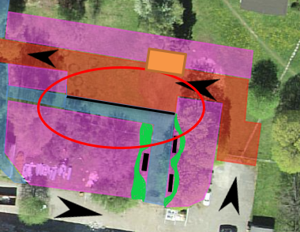Äärekivi on mõeldud parkla ja kõnnitee vahele. Sadevett saab immutada haljasalale. On olemas 1 immutuskast (oranž ristkülik pildil).
* Roheline ala on mõeldud istutusalana
* 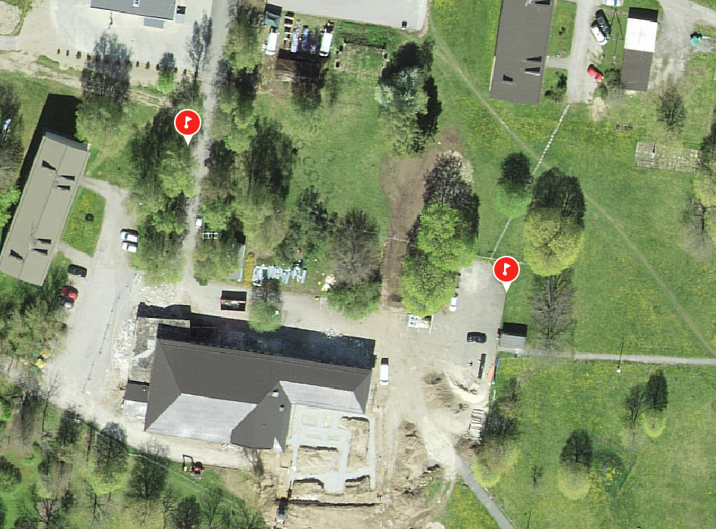TV liini saab jätkata olemasolevast liinist: